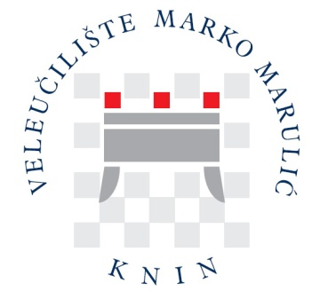
Klasa: 003-01/16-01/43
Urbroj: 2182/1-12/3-2-16-1-2
Knin, 13. prosinca 2016. godine

ZAPISNIK
sa 6. izvanredne sjednice Upravnog vijeća
Sjednica je održana dana 13. prosinca 2016. godine (utorak) u 15:30 sati u učionici broj 8 na Veleučilištu ''Marko Marulić'' u Kninu.

Dnevni red:

- Odluku o davanju suglasnosti za potpisivanje Ugovora o prijenosu prava građenja
između Veleučilišta „ Marko Marulić u Kninu i Grada Knina

- Razno

Ad. 1. Odluku o davanju suglasnosti za potpisivanje Ugovora o prijenosu prava građenja
između Veleučilišta „ Marko Marulić u Kninu i Grada Knina.
Upravnog vijeća jednoglasno usvojilo točku.

Zapisničarka: Predsjednik Upravnog vijeća:

Jelena Batić Miroslav Zorić, oec

